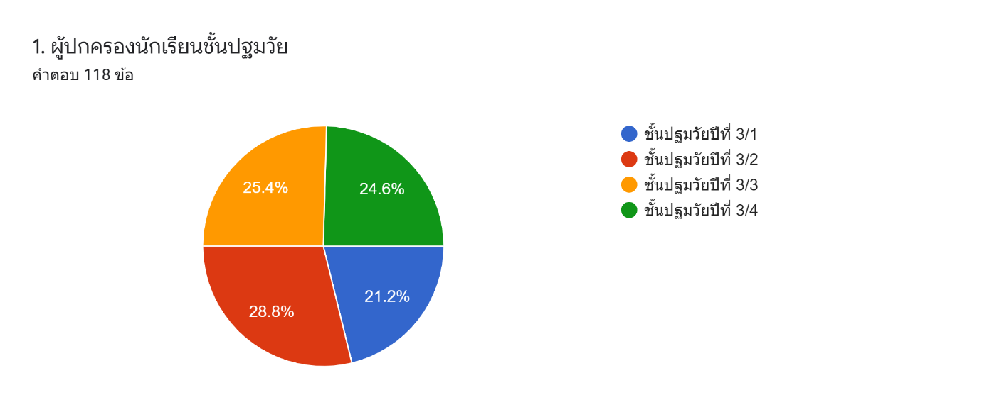
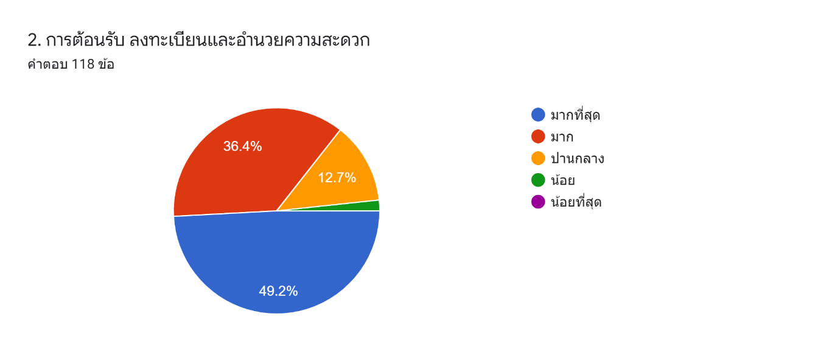
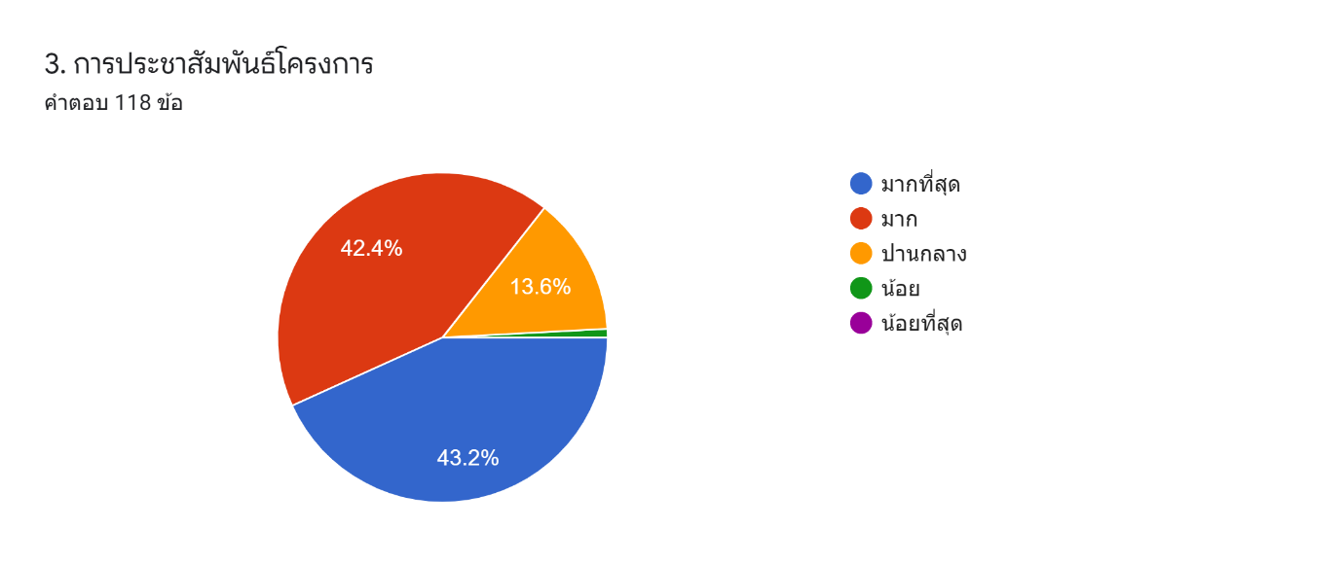
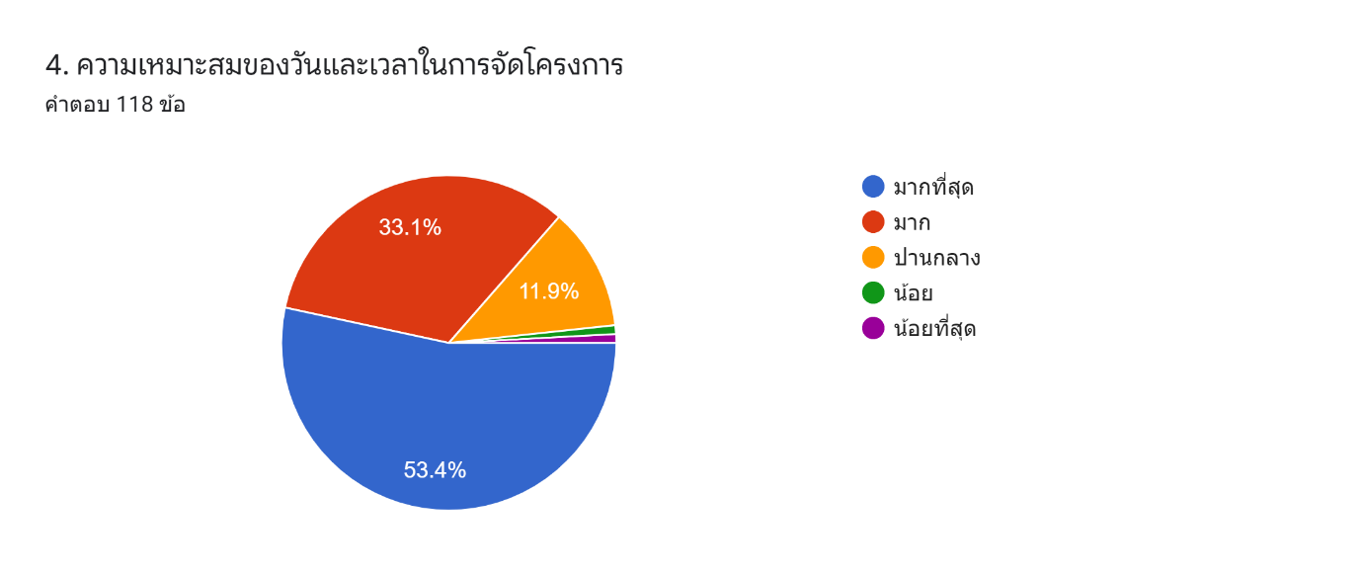
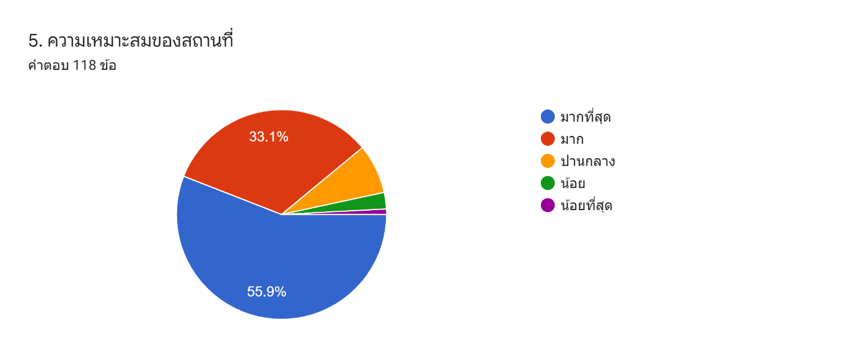
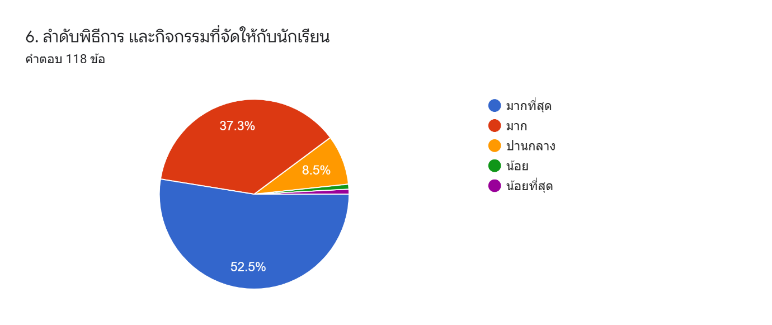
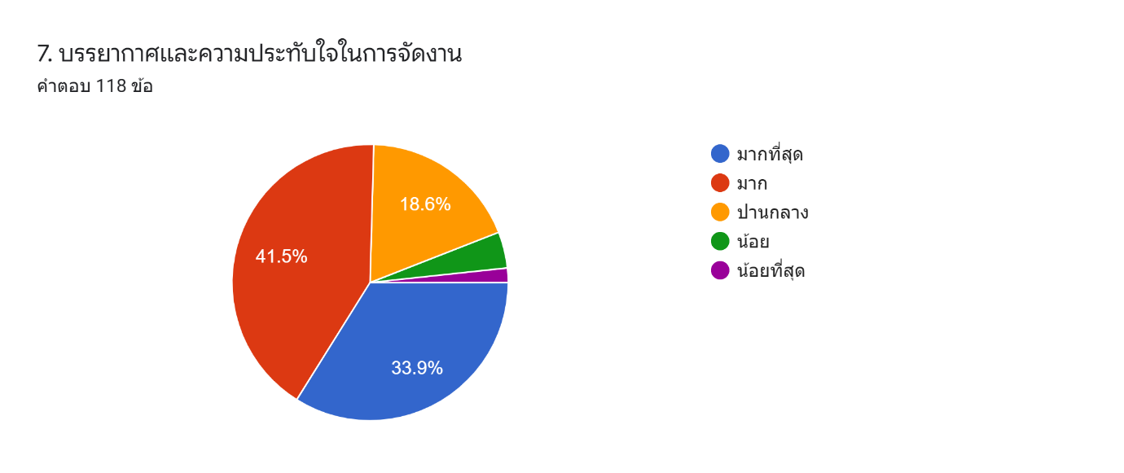
ข้อเสนอแนะเพิ่มเติมคำตอบ 16 ข้อ
-
ดีที่ค่ะ
การจัดงานโดยรวมดีค่ะ มีมาตรการป้องกันโควิด (สำหรับเด็ก) ดี เพราะว่า แบ่งกลุ่มรับตามห้อง ไม่มารวมกันเป็นจำนวนเยอะ แต่ข้อเสีย คือ มาตรการป้องกันโควิดสำหรับผู้ปกครองไม่มีเลย เพราะรร.ให้ส่งผลตรวจเฉพาะนร. แต่ไม่ได้ให้ผู้ปกครองส่งผลตรวจด้วย และระหว่างที่อีกห้องนึงลงมา อีกห้องนึงก็ไปรอแล้ว ทำให้แออัดมากๆ จำนวนผู้ปกครองก็เยอะเกินไป กรูกันไปถ่ายรูปลูกหลาน ค่อนข้างน่ากลัวมาก การเตรียมสถานที่ในด้านมุมถ่ายรูป ก็ถือว่าดีนะคะ แต่ว่าโชคร้ายตรงที่วันนี้ฝนตก เลยอาจจะทำให้ถ่ายรูปไม่ได้เท่าที่ควร การจัดงานใช้เวลาไม่นานมาก ถือว่าดีมากๆ ค่ะ เด็กไม่ต้องไปเข้าร่วมพิธีนานๆ เพราะอาจจะเบื่อได้ ส่วนการประชาสัมพันธ์ในเรื่องซุมถ่ายรูปหน้า รร. หรือ มุมที่จัดให้ผู้ปกครองไปนั่งดูการถ่ายทอดสดทางทีวีนั้น คิดว่า การแจ้งผู้ปกครองหรือประชาสัมพันธ์ไม่ดีพอค่ะ ตอนที่ลูกรับ ไม่ทราบเลยจริงๆ ว่ามีการจัดที่นั่งให้ผู้ปกครองไปนั่งดูถ่ายทอดทางทีวีได้ มารู้อีกที คือ ผู้ปกครองบางส่วนเดินออกมาจากตรงนั้นแล้ว หากมีการประกาศประชาสัมพันธ์ หรือทำป้ายติดให้ซักหน่อยก็น่าจะดีกว่านี้ค่ะ
ขอบคุณคุณครูทุกท่านค่ะ
น่าจะจัดเป็นวันสุดท้ายของการเรียนการสอนค่ะ
เวลากระชั้นชิดเกินไป ความสัมพันธ์ต่างๆ การถ่ายรูปที่ระลึกดูไม่ไปทางเดียวกัน ดูวุ่นวาย เหมือนต่างคนต่างรับต่างกลับ เด็กๆ ไม่ค่อยได้เก็บความทรงจำร่วมกันเท่าไหร่
เสียดายครับเพลงติดลิขสิทธิ์
ซุ้มถ่ายรูปมี1อันไม่เหมาะกับยุคโควิด ตากล้องรร.ไม่มี จอแสดงผลก็มีแค่2 ตอนเด็กรับวุฒิบัตร ไฟตอนมอบมืดมาก สถานที่ผปค.ก็ร้อน อาหารน้ำ ไม่มีต้อนรับ รร.ระดับนี้เสียชื่อหมด จะมีผู้บริหารคนไหนอ่านข้อความนี้ไหม ครูก็เดินตัดกล้องตอนมอบวุฒิบัตร ลำดับพิธีการไม่เป็นระบบเลย
ฝนตก
กิจกรรมจัดดีมากค่ะ เสียดายอยู่ในช่วงโควิดเลยต้องเว้นระยะห่าง
จัดงานออกมาได้เหมาะสมกับสถานการณ์ตอนนี้ค่ะ
-บรรยากาศอบอุ่น หากมีเสียงเพลงคลอเบาๆ ช่วยตอนท้าย,ตอนเริ่มลงทะเบียน อาจทำให้บรรยากาศโดยรวม ครึกครื้น อบอุ่นมากขึ้นค่ะ :D -ชื่นชมคุณครูทุกท่านที่ช่วยฝึกซ้อมเด็กๆจากที่รับไม่เป็นจนสำเร็จ:) และถ่ายภาพซ่อม -จุดซุ้มดอกไม้ถ่ายภาพน้อยไปค่ะ - ขอบคุณมากๆค่ะสำหรับงานสำคัญของเด็กๆในวันนี้
เสียงไม่ค่อยชัด
ดี เหมาะสมค่ะ
ขอบคุณทุกๆฝ่ายค่ะ เหมาะสมกับสถานการณ์ที่สุดแล้วค่ะ :)
ถือว่าดีสำหรับพิธีในสถานการณ์โควิคแบบนี้

